Технологическая карта занятия по дисциплине ЕН.01 Математика
«Матрица и её применение» (второй курс)

Урок обобщения и систематизации знаний.

Цель урока: Выявление уровня знаний по разделу «Элементы линейной алгебры», систематизация и обобщение знаний.
Задачи:
Образовательные:
- проверить и систематизировать знания студентов по данной теме;
- совершенствовать навыки решения задач на выполнение действий с матрицами;
- закрепить умения студентов применять метод Крамера при решении систем уравнений.
Развивающие:
- развивать самостоятельность и способность к самоорганизации;
- совершенствовать умения логически и творчески мыслить и выражать свои мысли вслух;
- способствовать развитию логического мышления, математической речи, умение сравнивать, делать выводы.
Воспитательные:
- воспитывать стремление к совершенствованию своих знаний;
- воспитывать ответственное отношение к своей деятельности;
- воспитывать умение работать в парах.

Оборудование: мультимедийный проектор, компьютер, презентация Power Point «Матрицы и её применение», маркерная доска, разноцветные маркеры, магниты, раздаточный материал.
Время занятия: 90 минут

Этап урока | Время | Деятельность преподавателя | Деятельность студента
1. Организационный момент | 2 мин | Приветствие учащихся. Отметка в журнале отсутствующих студентов. | Приветствие преподавателя
2. Постановка цели и задачи | 3 мин | Назовите математический объект, который записывается в виде прямоугольной таблицы элементов.  Итак, тема занятия «Матрица и её применение»  Цель и задача занятия | Отвечают: матрица  Пишут в тетрадь тему
3. Мотивация | 5 мин | Сегодня последнее занятие по разделу «Элементы линейной алгебры», которое предшествует контрольной работе.  Предлагается на обороте доски цветными маркерами выразить своё настроение, эмоции, знания на начало занятия по теме в виде картинок, символов, слов, фраз и т.д.  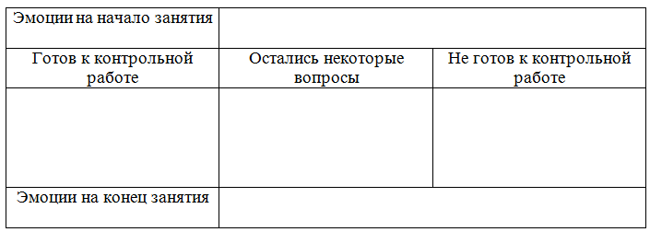  Подвести итог настроений студентов. | На доске маркерами пишут, рисуют, выражая свою готовность по данной теме занятия
4. Актуализация, обобщение и систематизация опорных знаний | 10 мин | Задание 1. а) Какие матрицы вы знаете? Таблички с названиями учитель закрепляет магнитами на доске.  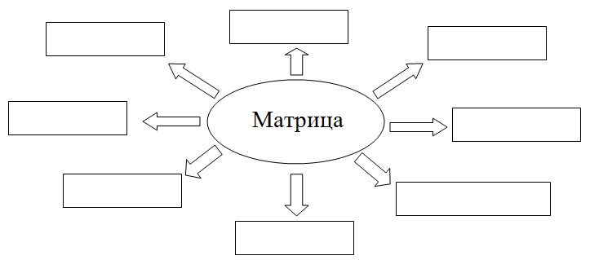  б) Предлагается карточки с примерами матриц распределить соответственно их виду (прикрепить рядом на доске).  $\left(\begin{matrix}2 & 4 & 0 \\ −1 & 6 & 1 \\ 3 & −2 & −5\end{matrix}\right)$, $\left(\begin{matrix}1 & 0 & 0 \\ 0 & 1 & 0 \\ 0 & 0 & 1\end{matrix}\right)$, $\left(\begin{matrix}4 & 8 & −2 & 3\end{matrix}\right)$, $\left(\begin{matrix}−2 \\ 3 \\ −5\end{matrix}\right)$, $\left(\begin{matrix}−3 & 1 & 4 & −8 \\ 2 & 0 & −5 & −1\end{matrix}\right)$, $\left(\begin{matrix}0 & 0 \\ 0 & 0\end{matrix}\right)$, $\left(\begin{matrix}3 & 1 & 5 & \text{10} \\ 0 & 4 & −2 & −3 \\ 0 & 0 & −1 & 7\end{matrix}\right)$, $\left(\begin{matrix}2 & −1 & 3 \\ 4 & 6 & −2 \\ 0 & 1 & −5\end{matrix}\right)$ | а) Отвечают: прямоугольная, квадратная, матрица-столбец, матрица–строка, единичная, нулевая, транспонированная, ступенчатая  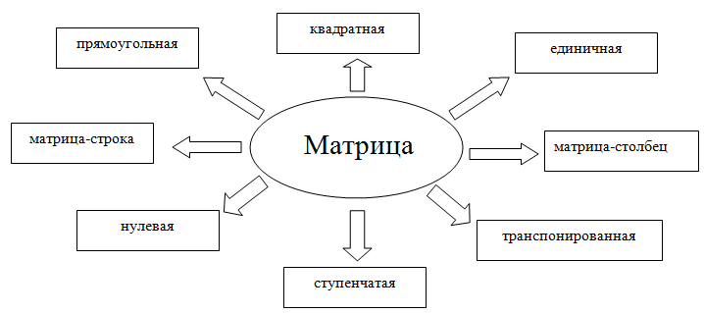  б) На доске магнитами прикрепляют соответствующий пример матрицы  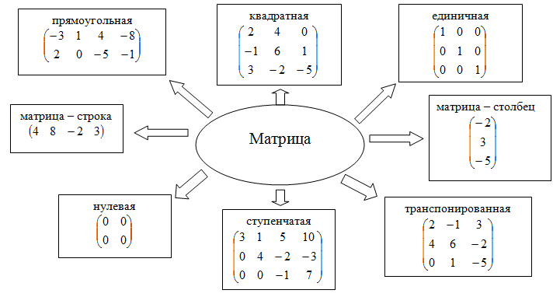
4. Актуализация, обобщение и систематизация опорных знаний | 17 мин | Действия с матрицами  Какие действия можно выполнять с матрицами?  Задание 2. Даны две матрицы  $А=\left(\begin{matrix}2 & 3 & −1 \\ −2 & 4 & −3 \\ 5 & 0 & 1\end{matrix}\right)$ и $В=\left(\begin{matrix}1 & 2 & −1 \\ −4 & 3 & 0 \\ −3 & −2 & 5\end{matrix}\right)$  Сказать правило и устно выполнить действие:  А+В  А – В  6А  -3В  Рассказать правило умножения двух матриц.  Вычислить: АВ  Какого размера матрица получится при умножении  - К доске одновременно вызывается 3 студента, каждый из которых находит элементы $а_{\text{11}},а_{\text{12}},а_{\text{13}}$соответственно.  - К доске одновременно вызывается 3 студента, каждый из которых находит элементы $а_{\text{21}},а_{\text{22}},а_{\text{23}}$соответственно.  - К доске одновременно вызывается 3 студента, каждый из которых находит элементы $а_{\text{31}},а_{\text{32}},а_{\text{33}}$соответственно. | Записывают в тетрадь.  Отвечают: сложение, умножение на число, умножение  Рассказывают правило выполнения действия и оглашают ответ (по строкам)  $А+В=\left(\begin{matrix}3 & 5 & −2 \\ −6 & 7 & −3 \\ 2 & −2 & 6\end{matrix}\right)$ $6А=\left(\begin{matrix}\text{12} & \text{18} & −6 \\ −\text{12} & \text{24} & −\text{18} \\ \text{30} & 0 & 6\end{matrix}\right)$  $А−В=\left(\begin{matrix}1 & 1 & 0 \\ 2 & 1 & −3 \\ 8 & 2 & −4\end{matrix}\right)$ $−3В=\left(\begin{matrix}−3 & −6 & 3 \\ \text{12} & −9 & 0 \\ 9 & 6 & −\text{15}\end{matrix}\right)$  Рассказывают правило умножения двух матриц  Отвечают: 3 на 3  Один студент находит один элемент матрицы, при необходимости прибегает к помощи своего соседа за партой.  На местах студенты находят все элементы.  Проверяют с доской, вносят замечания.
4. Актуализация, обобщение и систематизация опорных знаний | 12 мин | Определители матриц  Какие существуют способы вычисления определителей матриц?  На слайде определить способ вычисления определителя, аргументируйте ответ.  5 слайд  Задание 3. Вычислить определитель $\left|\begin{matrix}3 & 5 & 1 \\ −1 & 4 & −3 \\ 2 & −2 & 6\end{matrix}\right|$  К доске трое:  1 студент: методом треугольника  2 студент: методом разложения по любой строке  3 студент: методом разложения по любому столбцу | Записывают в тетрадь.  Отвечают: метод треугольника, метод разложения по строке или столбцу  Определяют принадлежность способа и аргументируют свой ответ  У доски три студента решают каждый своим способом. Ответ: 48  На местах студенты решают всеми способами  Проверяют с доской, вносят замечания.
4. Актуализация, обобщение и систематизация опорных знаний | 18 мин | Решение систем уравнений с тремя неизвестными, применяя матричные методы  Какие методы решения систем уравнений с тремя неизвестными вы знаете?  Задание 4. Решите систему уравнений методом Крамера  $\begin{aligned}\left\{x+5у+z=0 | \right.\left\{3x+4y+2z=8 | \right.\end{aligned}$  Составить определители данной системы (учитель пишет на доске под комментарий студента)  Каждая пара студентов (за одной партой) решает один определитель (распределяется по порядку).  Зная определители, как найти корни системы уравнений? | Записывают в тетрадь.  Отвечают: метод Крамера (с помощью определителей) и метод Гаусса (приведением матрицы к ступенчатому виду)  Рассказывают принцип составления каждого определителя и диктуют элементы по столбцам.  $Δ=\left|\begin{matrix}1 & 5 & 1 \\ 3 & 4 & 2 \\ −2 & 1 & 3\end{matrix}\right|$ $Δ_{х}=\left|\begin{matrix}0 & 5 & 1 \\ 8 & 4 & 2 \\ 4 & 1 & 3\end{matrix}\right|$  $Δ_{у}=\left|\begin{matrix}1 & 0 & 1 \\ 3 & 8 & 2 \\ −2 & 4 & 3\end{matrix}\right|$ $Δ_{z}=\left|\begin{matrix}1 & 5 & 0 \\ 3 & 4 & 8 \\ −2 & 1 & 4\end{matrix}\right|$  Первый решивший оглашает ответ:  $$Δ=−\text{44};Δ_{х}=−\text{88};Δ_{у}=\text{44};Δ_{z}=−\text{132}$$  Отвечают: по формулам Крамера  $$x=\frac{Δ_{x}}{Δ};y=\frac{Δ_{у}}{Δ};z=\frac{Δ_{z}}{Δ}$$  Один студент у доски применяет формулы и пишет ответ: (2; -1; 3)
5. Контроль усвоения. Применение знаний в новой ситуации | 15 мин | Предлагается кроссворд, где зашифровано кодовое слово: Немецкий ученый, которому принадлежат фундаментальные результаты в теории матриц  Раздаточный материал. Работа в парах.  1. Матрица с одинаковым количеством строк и столбцов.  2. Операция вычисления матрицы, элементы которой равны сумме произведений элементов в соответствующей строке первого множителя и столбце второго.  3. Для операции сложения матриц применимо переместительное …  4. Часть матрицы, находящаяся в вертикальном положении.  5. Если умножить матрицу на неё, то получится единичная матрица.  6. Матрица, которая состоит из коэффициентов при неизвестных в системе уравнений и свободных коэффициентов.  7. Матрица, полученная из исходной матрицы с заменой строк на столбцы.  8. Ученый, методом которого системы уравнений решаются с помощью определителей.  9. Матрица, при умножении на которую любая матрица остаётся неизменной.  10. Ученый, методом которого система уравнений решается путём приведения матрицы к ступенчатому виду.  11. Часть матрицы, находящаяся в горизонтальном положении.  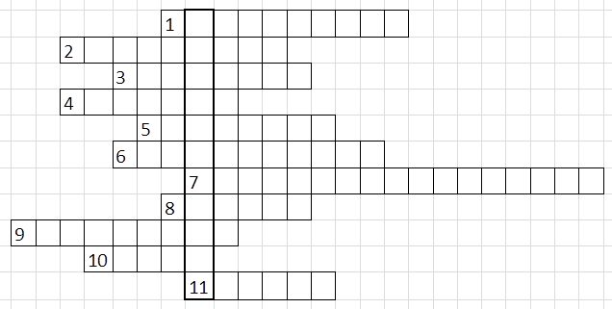  Карл Теодор Вильгельм Вейерштрасс, 1815-1897 годы жизни – «отец математического анализа» | Разгадывают кроссворд  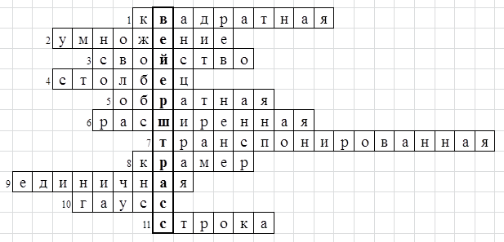  Кодовое слово: Вейерштрасс
6. Постановка домашнего задания | 3 мин | Выполнить задания, перейдя по QR-коду.  Результат выставляется автоматически после решения всех заданий.  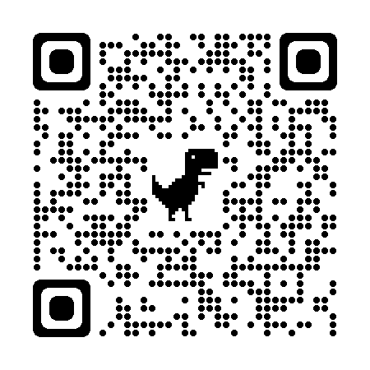 | Копируют QR-код.  Задают уточняющие вопросы.
7. Рефлексия (подведение итога занятия) | 5 мин | Выразить своё мнение и ощущения о готовности к контрольной работе по разделу «Элементы линейной алгебры» на обороте доски цветными маркерами и свои эмоции на конец занятия.  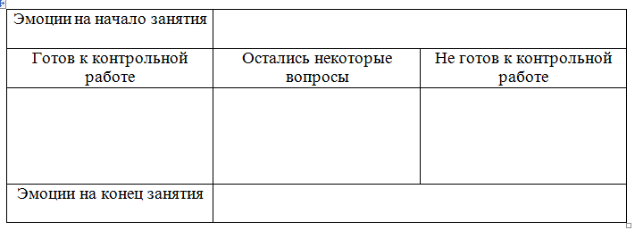  Анализирует таблицу.  Спасибо за занятие! | Выходят к доске, выражают своё мнение и т.д.  Помогают в анализе таблицы.

